En la Ciudad de Aguascalientes, Ags., siendo las 13:00 (trece) horas del día 25 de agosto de 2026, de conformidad con lo establecido en el numeral VIII.3, de la LPN N° E/901045968-036-2026 para la Adquisición de Material para el Servicio de Estomatología de la Unidad Médico Didáctica del CCS Universidad Autónoma de Aguascalientes, la cual es realizada con Presupuesto del “Fuente de Financiamiento: Ingresos Propios. Fondo: Unidad Médico Didáctica, conforme al oficio DGF-334/2026”, de la Universidad, se reúnen, después de diferir el fallo el pasado 21 de agosto de 2026, por segunda ocasión, en la Sala de Licitaciones, edificio 222, planta baja, sita en Avenida Universidad número 940, Ciudad Universitaria, los servidores públicos autorizados, cuyos nombres y firmas aparecen al final del acta, según lo dispone el artículo 45, fracción I y 57 de la Ley de Adquisiciones, Arrendamientos y Servicios del Estado de Aguascalientes y sus Municipios (en adelante la Ley), con el objeto realizar el acto de notificación de fallo de la adquisición señalada al rubro para la Universidad Autónoma de Aguascalientes, de conformidad con lo establecido en el artículo 37 de la Ley y con fundamento en la fracción XI del artículo 33 del Estatuto de la Ley Orgánica y el articulo 88 y 89 del Reglamento de Control Patrimonial, ambos de la Universidad Autónoma de Aguascalientes.---------------------------------------------------------------------------------------------------------------------------------------------------------------------------------------------
Se informa a los presentes que conforme a lo establecido en la Convocatoria, los asistentes a este evento aceptan el uso de la información pública conforme al Aviso de Privacidad de Proveedores y Contratistas, el cual se informa en la página de la Universidad, https://www.uaa.mx/informacionpublica/?page_id=1639, además se informa que se realizará la "Transmisión de los procedimientos", conforme a lo establecido en el artículo 39 de la Ley de Transparencia y Acceso a la Información Pública del Estado de Aguascalientes y sus Municipios. La Publicación se realizará a través de http://eventos.uaa.mx/salas/Expo_Foro.php/ y http://conferencias.uaa.mx/ -----------------------------
--------------------------------------------------------------------------------------------------------------------------------------------------
El acto es validado por la Mtra. en Admón. Anargelia García Silva, Directora General de Finanzas y presidido por la Mtra. Virginia de los Ángeles Mariscal Bernal, Jefa del Departamento de Compras de la DGF, quienes con fundamento en el artículo 88 del Reglamento de Control Patrimonial de la Universidad Autónoma de Aguascalientes y los artículos 5,11 y 12 del Manual Único de Adquisiciones, Arrendamientos y Servicios de la Universidad Autónoma de Aguascalientes son el área contratante de la Universidad.--------------------------------------------------------------------------------------------------------------------------------------------------------------------------------------
De conformidad con lo establecido en el artículo 57 de la Ley, así como la fracción II del artículo 5 y artículo 31 del Manual Único de Adquisiciones, Arrendamientos y Servicios de la Universidad Autónoma de Aguascalientes se informa que el área requirente en esta licitación es el Dr. en Farm. Sergio Ramírez González, Decano del Centro de Ciencias de la Salud, la Dra. Gabriela Lomas López, Jefa de la Unidad Médico Didáctica y la Lic. Rebecca Reynoso Pedroza, Jefa del área administrativa de la Unidad Médico Didáctica del CCS, quienes realizaron y suscribieron los dictámenes técnicos en donde constan los análisis y evaluaciones a la documentación técnica y económica de esta Licitación, que se agregan a la presente acta como “Anexo 1” y “Anexo 1.1” Asimismo, se hace constar que la documentación administrativa presentada y la revisión correspondiente se realizó por parte de la Dirección General de Finanzas, a través de su titular la Mtra. en Admón. Anargelia García Silva, el Departamento de Compras, la Mtra. Virginia de los Ángeles Mariscal Bernal y la Jefa de la sección de Licitaciones, Lic. en Der. Gabriela del Socorro Muñoz Vera, en el Anexo “2” de la presente acta. ---------------------------------------------------------------------------------------------------------------------------------------------------------------------------------------------------------------------------------------------------------------------------------
------------------------------------------------------------- ANTECEDENTES -----------------------------------------------------------
--------------------------------------------------------------------------------------------------------------------------------------------------
1. La Publicación de la Convocatoria se realizó el día 11 de agosto de 2026, a través de periódico de circulación local, estando a disposición en la dirección electrónica: https://www.uaa.mx/informacionpublica/transparencia-proactiva/convocatorias-para-adquisiciones-de-bienes-y-servicios/ejercicio-2026/licitacion-publica-nacional/, así como en el Departamento de Compras de la Dirección General de Finanzas, Ciudad Universitaria.------------------------------------------------------------------------------------------------------------------------------------------------------------- 2. El día 14 de agosto de 2026, a las 10:00 hrs., se realizó la Junta de Aclaraciones, en la cual se recibieron preguntas y manifiesto de interés en participar por parte de la empresa: MEDICAL DIMEGAR, S.A. DE C.V., así mismo se hizo constar que, por parte de la convocante se realizaron aclaraciones. ---------------------------------------------------------------------------------------------------------------------------------------------------------------------------------3. De conformidad al calendario de las bases de esta licitación, la convocante celebró el día 18 de agosto de 2026 a las 10:00 (diez) horas, el Acto de Presentación y Apertura de Propuestas, realizando la inscripción de 3 (tres) propuestas, presentadas en tiempo y forma por los correspondientes licitantes, siendo: ----------------
--------------------------------------------------------------------------------------------------------------------------------------------------
 | Licitante
1 | MEDICAL DIMEGAR, S.A. DE C.V.
2 | IMELDA MARTINEZ NIÑO
3 | JORGE ANTONIO GONZALEZ BARROSO
--------------------------------------------------------------------------------------------------------------------------------------------------
Los precios que los licitantes ofertaron para las partidas en las que participan, constan en el Anexo “2” del Acta de Presentación y Apertura de Propuestas de fecha 18 de agosto de 2026: ----------------------------------------------
---------------------------------------------------------------------------------------------------------------------------------------------------
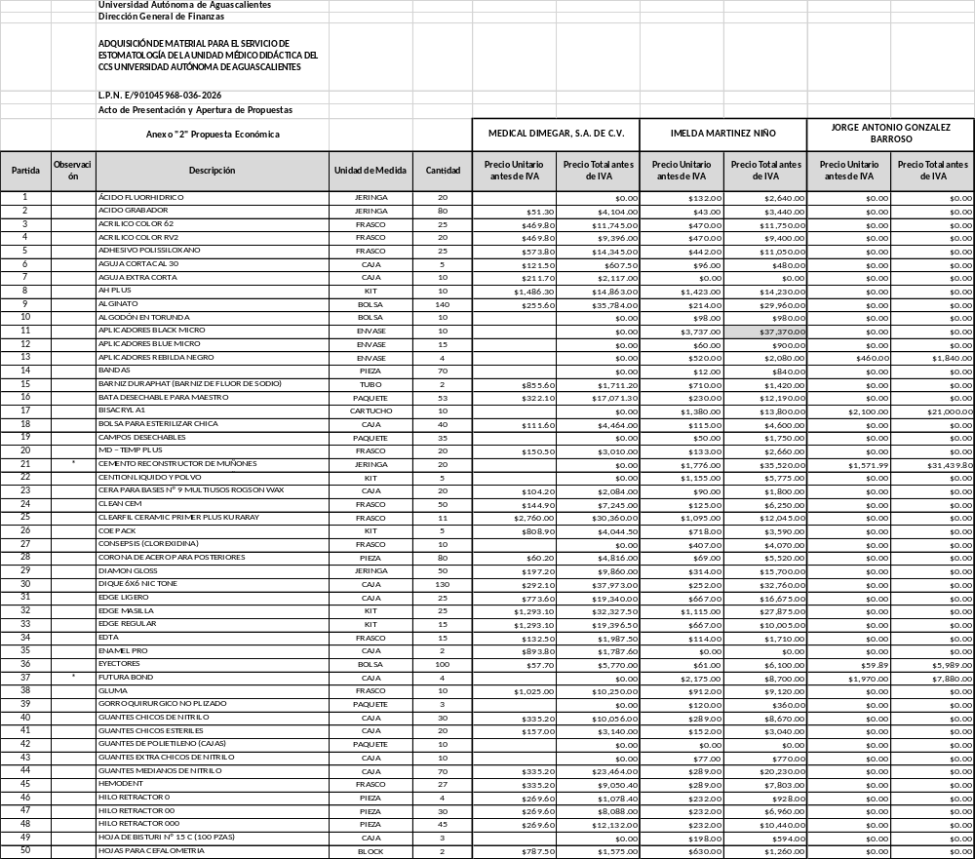

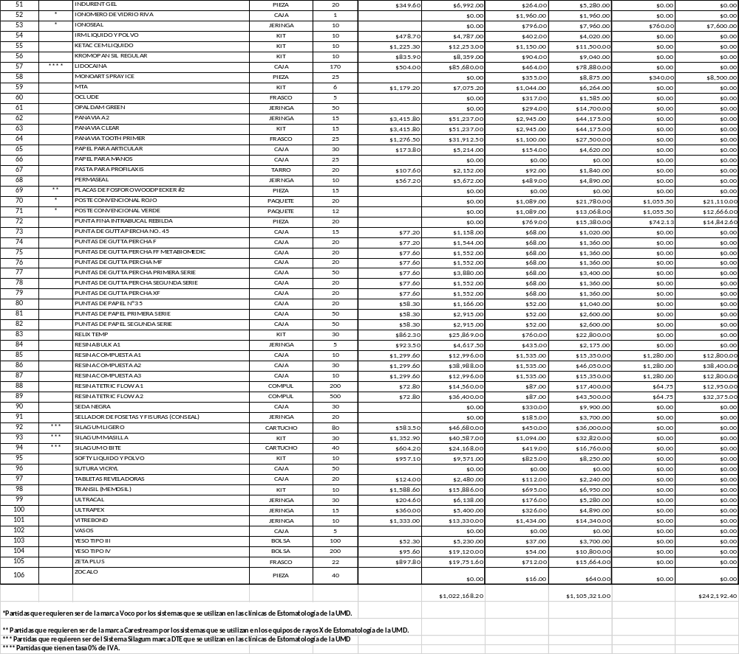
--------------------------------------------------------------------------------------------------------------------------------------------------------------------------------------------------------ANÁLISIS Y EVALUACIÓN------------------------------------------------------
--------------------------------------------------------------------------------------------------------------------------------------------------
Conforme a lo establecido en el numeral IX de la convocatoria que norma esta licitación, “Los bienes objeto de la presente licitación, se adjudicarán por partida individual al licitante con propuesta solvente y precio más bajo, por lo que la licitación se puede adjudicar a uno o varios proveedores.” Los precios ofertados que se encuentren por debajo del precio conveniente, podrán ser desechados por la convocante. Con fundamento en el artículo 55, 56 y 57 de la Ley de Adquisiciones, Arrendamientos y Servicios del Estado de Aguascalientes y sus Municipios, y a lo establecido en el numeral IX, X, XI, XII y XIII de las bases que norman esta licitación, se realizó el análisis detallado de las proposiciones (documentación administrativa, propuesta técnica y económica), con los requisitos solicitados en la convocatoria y la junta de aclaraciones, para la adquisición de bienes requeridos en el presente procedimiento.-----------------------------------------------------------------------------------
---------------------------------------------------------------------------------------------------------------------------------------------------
En este orden de ideas, el Análisis a detalle de las propuestas presentadas y que se agregan a la presente acta de fallo se hacen constar como Anexo “1” (08 páginas), Anexo “1.1” (43 página) y Anexo “2” (12 páginas), a considerar:---------------------------------------------------------------------------------------------------------------------
--------------------------------------------------------------------------------------------------------------------------------------------------
 | Licitante | Partidas ofertadas y revisión técnica
1 | MEDICAL DIMEGAR, S.A. DE C.V. | Oferta en las partidas: De la 2 a la 9, 15, 16, 18, 20, 23 a 26, 28 a 36, 38, 40, 41, 44 a 48, 50, 51, 54 a 57, 59, 62 a 65, 67, 68, 73 a 89, 92 a 95, 97 a 101, 103 a 105.  Documentos Apartado X, presenta y cumple conforme lo establecido y detallado en el Anexo 1, Anexo 1.1 y Anexo 2, a excepción de las siguientes partidas:  Partida 83, en la revisión técnica a detalle, se observó que no se cumple técnicamente para la prestación de esta partida, ya que en la convocatoria se solicitó una base con 36 g y catalizador con 16 g y el licitante oferta una base con 30 g y catalizador con 13 g, es decir, características inferiores a las solicitadas.  En las partidas 6, 29, 73 a 82, presenta un precio no conveniente.  En las partidas 5, 9, 16, 25, 33, 40, 44, 51, 57, 62, 63, 64, 92, 94, 98, 99, 104 y 105, está rebasando techo presupuestal.  Conforme a lo establecido en la convocatoria y en la fracción XXIX del artículo 5 del Manual Único de Adquisiciones, Arrendamientos y Servicios de la Universidad Autónoma de Aguascalientes, en relación con lo establecido en el numeral IX, el precio ofertado para esta partida está por debajo del “precio conveniente”, es decir, está por debajo del promedio de los precios aceptados técnicamente en la licitación, restándole el 40% establecido en el Manual.  Al corroborarse los incumplimientos antes señalados, se determina: “XIII. DESECHAMIENTO DE PROPUESTAS” XIII.1, XIII.20, XIII.28 en donde se menciona que la convocante desechará las propuestas de los licitantes de conformidad al artículo 50 fracción XV y 57 de la Ley, señalando algunas de las siguientes situaciones: El incumplimiento de alguno de los requisitos establecidos en estas bases y sus anexos; Por rebasar el techo presupuestal, Presentar un precio no aceptable o no conveniente, por lo que de conformidad a los incumplimientos manifestados, conforme a lo señalado en el artículo 55 y 56 de la Ley de las bases de la presente licitación, se realiza el desechamiento de las partidas: 5, 6, 9, 16, 25, 29, 33, 40, 44, 51, 57, 62, 63, 64, 73 a 83, 92, 94, 98, 99, 104 y 105, ofertadas por el licitante MEDICAL DIMEGAR, S.A. DE C.V.  Revisión Técnica realizada por el Dr. En Farm. Sergio Ramírez González, Decano del Centro de Ciencias de la Salud, por la Dra. Gabriela Lomas López, Jefa de la Unidad Médico Didáctica y por la Lic. Rebecca Reynoso Pedroza, Jefa del área administrativa de la Unidad Médico Didáctica del CCS, conforme a los anexos de la Convocatoria LPN E/ 901045968-036-2026.  Revisión Administrativa realizada por la Dirección General de Finanzas, a través de su titular la Mtra. en Admón. Anargelia García Silva, la Jefa del Departamento de Compras, Mtra. Virginia de los Ángeles Mariscal Bernal, y la Jefa de la Sección de Licitaciones, Lic. en Der. Gabriela del Socorro Muñoz Vera.
2 | IMELDA MARTINEZ NIÑO | Oferta en las partidas: 1 a 6, 8 a 34, 36 a 41, 43 a 65, 67, 68, 70 a 95, 97 a 101, 103 a 106.  Documentos Apartado X, presenta y no cumple, incumplimientos que se corroboran y verifican en el Dictamen correspondiente conforme lo siguiente:  En el numeral X.8, de las bases de la convocatoria, se solicitó:  “Tiempo y lugar de entrega de los bienes:  Entregar el Anexo “2”, firmado, en el cual constará el compromiso de realizar la entrega en lugar y fechas que se indica.  Se deberá considerar lo establecido en el numeral II.2 de estas Bases.  (Su omisión es causa de desechamiento)”  En relación con el Anexo “2” en el que se estableció:  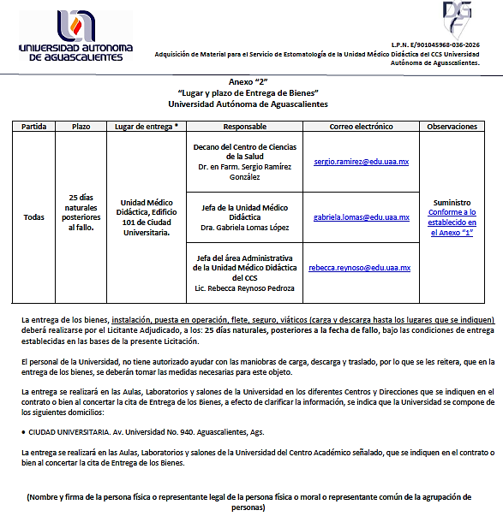  En dicho Anexo “2”, se estableció que la entrega de los bienes, debía realizarse por el licitante adjudicado a los 25 días naturales, posteriores a la fecha de fallo.  La licitante IMELDA MARTINEZ NIÑO, incumple con lo solicitado, toda vez que en su Anexo “2”, que presenta en su propuesta, señaló que la entrega de los bienes, se realizaría a los 30 días naturales, posteriores a la fecha de fallo, tiempo mayor al solicitado en las bases de la convocatoria, por lo que incumple para los plazos de entrega de los bienes conforme lo solicitado.  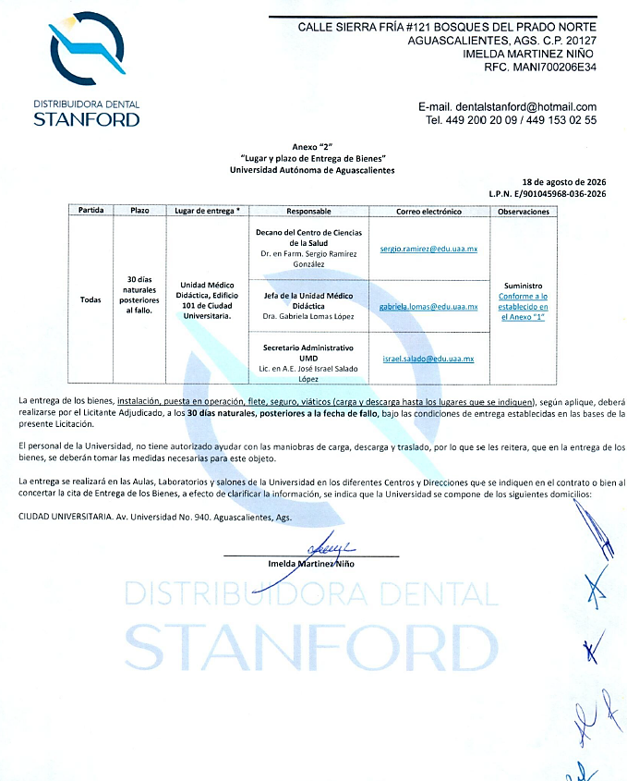  En las partidas 6, 12, 43, 73 a 82, 84 y 91, presenta un precio no conveniente.  Conforme a lo establecido en la convocatoria y en la fracción XXIX del artículo 5 del Manual Único de Adquisiciones, Arrendamientos y Servicios de la Universidad Autónoma de Aguascalientes, en relación con lo establecido en el numeral IX, el precio ofertado para esta partida está por debajo del “precio conveniente”, es decir, está por debajo del promedio de los precios aceptados técnicamente en la licitación, restándole el 40% establecido en el Manual.  En las partidas 11, 16, 18, 21, 25, 86 y 87, rebasa techo presupuestal.  Al corroborarse los incumplimientos antes señalados, se determina: “XIII. DESECHAMIENTO DE PROPUESTAS” XIII.1, XIII.20, XIII.28 en donde se menciona que la convocante desechará las propuestas de los licitantes de conformidad al artículo 50 fracción XV y 57 de la Ley, señalando algunas de las siguientes situaciones: El incumplimiento de alguno de los requisitos establecidos en estas bases y sus anexos; Por rebasar el techo presupuestal, Presentar un precio no aceptable o no conveniente, por lo que de conformidad a los incumplimientos manifestados, conforme a lo señalado en el artículo 55 y 56 de la Ley de las bases de la presente licitación, se realiza el desechamiento de manera general, de la propuesta presentada por la licitante IMELDA MARTINEZ NIÑO.  Revisión Técnica realizada por el Dr. En Farm. Sergio Ramírez González, Decano del Centro de Ciencias de la Salud, por la Dra. Gabriela Lomas López, Jefa de la Unidad Médico Didáctica y por la Lic. Rebecca Reynoso Pedroza, Jefa del área administrativa de la Unidad Médico Didáctica del CCS, conforme a los anexos de la Convocatoria LPN E/ 901045968-036-2026.  Revisión Administrativa realizada por la Dirección General de Finanzas, a través de su titular la Mtra. en Admón. Anargelia García Silva, la Jefa del Departamento de Compras, Mtra. Virginia de los Ángeles Mariscal Bernal, y la Jefa de la Sección de Licitaciones, Lic. en Der. Gabriela del Socorro Muñoz Vera.
3 | JORGE ANTONIO GONZALEZ BARROSO | Oferta en las partidas: 13, 17, 21, 36, 37, 53, 58, 70, 71, 72, 85 a 89.  Documentos Apartado X, presenta y no cumple, incumplimientos que se corroboran y verifican en el Dictamen correspondiente conforme lo siguiente:  En el numeral X.8, de las bases de la convocatoria, se solicitó:  “Tiempo y lugar de entrega de los bienes:  Entregar el Anexo “2”, firmado, en el cual constará el compromiso de realizar la entrega en lugar y fechas que se indica.  Se deberá considerar lo establecido en el numeral II.2 de estas Bases.  (Su omisión es causa de desechamiento)”  En relación con el Anexo “2” en el que se estableció:  En dicho Anexo “2”, se estableció que la entrega de los bienes, debía realizarse por el licitante adjudicado a los 25 días naturales, posteriores a la fecha de fallo.  El licitante JORGE ANTONIO GONZALEZ BARROSO, incumple con lo solicitado, toda vez que en su Anexo “2”, que presenta en su propuesta, existen inconsistencias, ya que señaló en el cuadro ubicado en la parte inferior del documento, que la entrega de los bienes, se realizaría a los 25 días naturales, posteriores a la fecha de fallo, tiempo de entrega conforme lo solicitado, sin embargo, en la parte superior del recuadro, coloca que la entrega de los bienes por el licitante adjudicado, será a los 30 días naturales, posteriores a la fecha de fallo.  Por lo anterior, existe inconsistencia en los plazos de entrega establecidos en el Anexo “2” del licitante, por lo que no existe la certeza, de cuál es el tiempo que el licitante considerará para la entrega de los bienes adjudicados.  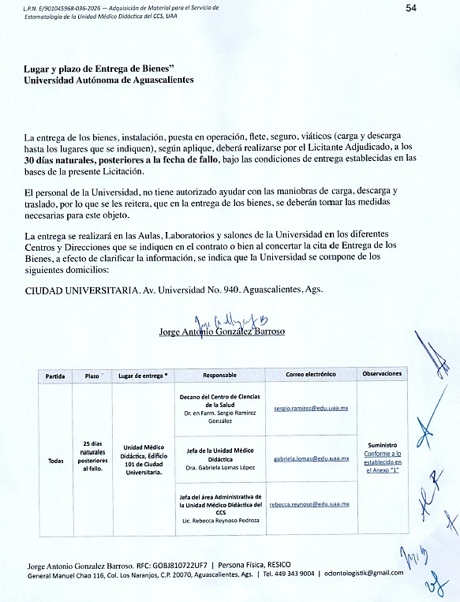  En la partida 17 rebasa techo presupuestal.  Al corroborarse los incumplimientos antes señalados, se determina: “XIII. DESECHAMIENTO DE PROPUESTAS” XIII.1 y XIII.20, en donde se menciona que la convocante desechará las propuestas de los licitantes de conformidad al artículo 50 fracción XV y 57 de la Ley, señalando algunas de las siguientes situaciones: El incumplimiento de alguno de los requisitos establecidos en estas bases y sus anexos; Por rebasar el techo presupuestal, por lo que de conformidad a los incumplimientos manifestados, conforme a lo señalado en el artículo 55 y 56 de la Ley de las bases de la presente licitación, se realiza el desechamiento de manera general, de la propuesta presentada por el licitante JORGE ANTONIO GONZALEZ BARROSO.  Revisión Técnica realizada por el Dr. En Farm. Sergio Ramírez González, Decano del Centro de Ciencias de la Salud, por la Dra. Gabriela Lomas López, Jefa de la Unidad Médico Didáctica y por la Lic. Rebecca Reynoso Pedroza, Jefa del área administrativa de la Unidad Médico Didáctica del CCS, conforme a los anexos de la Convocatoria LPN E/ 901045968-036-2026.  Revisión Administrativa realizada por la Dirección General de Finanzas, a través de su titular la Mtra. en Admón. Anargelia García Silva, la Jefa del Departamento de Compras, Mtra. Virginia de los Ángeles Mariscal Bernal, y la Jefa de la Sección de Licitaciones, Lic. en Der. Gabriela del Socorro Muñoz Vera.
---------------------------------------------------------------------------------------------------------------------------------------------------
Conforme a las facultades señaladas y con base a la revisión técnica, económica y administrativa, tomando en cuenta que la adjudicación se realiza conforme a lo establecido en el numeral IX de la Convocatoria, “Los bienes objeto de la presente licitación, se adjudicarán por partida individual al licitante con propuesta solvente y precio más bajo, por lo que la licitación se puede adjudicar a uno o varios proveedores”, utilizando el criterio de evaluación binario, mediante el cual sólo se adjudicará a quien cumpla los requisitos establecidos por la convocante y oferte el precio más bajo, siempre y cuando éste resulte conveniente. Los precios ofertados que se encuentren por debajo del precio conveniente, podrán ser desechados por la convocante. --------------------------------------------------------------------------------------------------------------------------------------------------------------------------
--------------------------------------------------------------- ADJUDICACIÓN -----------------------------------------------------------
---------------------------------------------------------------------------------------------------------------------------------------------------
Se resuelve: de conformidad a lo establecido en la convocatoria, y en la Junta de Aclaraciones, del análisis realizado y que constan en los anexos, la propuesta solvente, se determina adjudicar el contrato tal como se describe a continuación: ------------------------------------------------------------------------------------------------------------------
---------------------------------------------------------------------------------------------------------------------------------------------------
LICITANTE ADJUDICADO: MEDICAL DIMEGAR, S.A. DE C.V.
Partida | Descripción a detalle del bien | Unidad de Medida | Cantidad | Importe  antes de IVA | Importe total antes de IVA
2 | ACIDO GRABADOR  ACIDO GRABADOR QUE CONTENGA ACIDO FOSFORICO AL 37% JERINGA DE 12 GRS | JERINGA | 80 | $51.30 | $4,104.00
3 | ACRILICO COLOR 62  ACRILICO RÁPIDO COLOR 62 SIN POROSIDAD PARA LOGRAR QUE NO HAYA CAMBIOS DE COLOR NI MAL OLOR, AUTOCURABLE, FRASCO DE 190 GRS | FRASCO | 25 | $469.80 | $11,745.00
4 | ACRILICO COLOR RV2  ACRILICO RAPIDO COLOR R2V SIN POROSIDAD PARA LOGRAR QUE NO HAYA CAMBIOS DE COLOR NI MAL OLOR AUTOCURABLE, FRASCO DE 190 GRS | FRASCO | 20 | $469.80 | $9,396.00
7 | AGUJA EXTRA CORTA  EMPAQUE DE POLIPROPILENO RIGIDO, PUNTA ULTRA AFILADA CON SELLO DE SEGURIDAD QUE EL SELLO DE SEGURIDAD NO VENGA ENVUELTO CON ETIQUETA DE PAPEL. | CAJA | 10 | $211.70 | $2,117.00
8 | AH PLUS  CEMENTO ENDODONTICO EN KIT CON PASTA A Y PASTA B. DE 4 ML CADA UNO | KIT | 10 | $1,486.30 | $14,863.00
15 | BARNIZ DURAPHAT (BARNIZ DE FLUOR DE SODIO)  BARNIZ DENTAL CON 5% DE FLOURURO DE SODIO CON 22 600 PPM. CONTENIDO TUBO DE 10 ML | TUBO | 2 | $855.60 | $1,711.20
18 | BOLSA PARA ESTERILIZAR CHICA  TAMAÑO 3 ½” X 10 (3 1/2” X 9”) 90 X 230 MM  CAJA CON 200 PZS | CAJA | 40 | $111.60 | $4,464.00
20 | MD – TEMP PLUS  CEMENTO DE OBTURACION PROVISIONAL CON OXIDO DE ZINC, SULFATO DE CALCIO, SULFATO DE BARIO (OXIETELIEN Y SULFATO DE ZINC) FRASCO DE 28 GR. | FRASCO | 20 | $150.50 | $3,010.00
23 | CERA PARA BASES Nº 9 MULTIUSOS ROGSON WAX  CERA PARA BASES TODA ESTACION ENCERADO Y TODO PROPOSITO ROGSON WAX CAJA CON 227 GR (MEDIUM) | CAJA | 20 | $104.20 | $2,084.00
24 | CLEAN CEM  REMOVEDOR DE CEMENTO TEMPORAL FRASCO DE 250 ML | FRASCO | 50 | $144.90 | $7,245.00
26 | COE PACK  SIN EUGENOL, COMPATIBLE CON RESINAS. NO SE ADHIERE A LOS GUANTES. KIT CON 1 TUBO DE BASE DE 90 G (91 ML), 1 CATALIZADOR DE 90 G (33 ML) | KIT | 5 | $808.90 | $4,044.50
28 | CORONA DE ACERO PARA POSTERIORES  CORONONA DE ACERO INOXIDABLE DE ALTA CALIDAD PRE-CORTADO ANATOMICO PARA LONGITUD Y CONTORNO OPTIMIZADO PARA AHORRAR TIEMPO DE COLOCACIÓN.  DESGLOSE:  SUPERIOR DERECHA D4 (20 PIEZAS);  SUPERIOR DERECHA E3 (20 PIEZAS);  INFERIOR DERECHA D4 (20 PIEZAS);  INFERIOR DERECHA E4 (20 PIEZAS);  TOTAL: 80 PIEZAS | PIEZA | 80 | $60.20 | $4,816.00
30 | DIQUE 6X6 NIC TONE  DIQUE DE HULE 100 % DE LATEX NATURAL DE 6" x 6" CAJA CON 36 PIEZAS | CAJA | 130 | $292.10 | $37,973.00
31 | EDGE LIGERO  SILICON DENTAL POR ADHESION EDGE LIGERO COLOR NARANJA, TIEMPO DE TRABAJO 2,00", TIEMPO DE POLIMERIZACION TOTAL 3,30" CAJA C/2 CARTUCHOS DE 50 ML. | CAJA | 25 | $773.60 | $19,340.00
32 | EDGE MASILLA  KIT DE MASILLAS DE SILICON DENTAL POR ADHESION, COLOR PURPURA, UN PASO/DOBLE PASO, DUREZA SHORE A70, TIEMPO DE TRABAJO 2´00" TIEMPO DE POLIMERIZACIÓN TOTAL 5´30", KIT CON 1 CATALIZADOR CON 450GR, 1 BASE CON 450GR, 2 CUCHARILLAS | KIT | 25 | $1,293.10 | $32,327.50
34 | EDTA  SOLUCIÓN QUELANTE PARA USO ENDODÓNTICO INDICADA PARA LA REMOCIÓN DEL BARRILLO DENTINARIO Y ACONDICIONAMIENTO DE CONDUCTOS RADICULARES. FACILITA LA LIMPIEZA, INSTRUMENTACIÓN Y DESINFECCIÓN DEL SISTEMA DE CONDUCTOS, MEJORANDO LA PENETRACIÓN DE IRRIGANTES Y MATERIALES DE OBTURACIÓN. PRESENTACIÓN: FRASCO DE 135 ML. | FRASCO | 15 | $132.50 | $1,987.50
35 | ENAMEL PRO  FLUORURO DE SODIO (NAF): 5%. TECNOLOGÍA: FOSFATO DE CALCIO AMORFO (ACP). PRESENTACIÓN: DOSIS UNITARIA DE 0.4 ML. COLOR: TRANSPARENTE. SABOR: STRAWBERRIES 'N CREAM (FRESAS CON CREMA). APLICACIÓN: PROFESIONAL EN CONSULTORIO. INDICACIONES: HIPERSENSIBILIDAD DENTINARIA Y DISMINUCIÓN DE SENSIBILIDAD POSTOPERATORIA. CONTENIDO: CAJA CON 200 DOSIS UNITARIAS Y APLICADORES DESECHABLES | CAJA | 2 | $893.80 | $1,787.60
36 | EYECTORES  EYECTOR CON PUNTAS SUAVES NO REMOVIBLES. ALAMBRE DE ALINEACION, NO SE OXIDA, FACILITA EL FLUJO ININTERRUMPIDO Y LOS DESECHOS LIGEROS, USO PROLONGADO SIN MARCA ATOXICO, DESECHABLE, DE PLASTICO SUAVE, DE 15 CM DE LARGO. BOLSA CON 100 PIEZAS | BOLSA | 100 | $57.70 | $5,770.00
38 | GLUMA  AGENTE DESENSIBILIZANTE DENTINARIO A BASE DE GLUTARALDEHÍDO AL 5 % Y HEMA AL 35 %, INDICADO PARA EL TRATAMIENTO DE LA HIPERSENSIBILIDAD DENTINARIA Y LA REDUCCIÓN DE LA SENSIBILIDAD POSTOPERATORIA. COMPATIBLE CON PROCEDIMIENTOS RESTAURADORES DIRECTOS E INDIRECTOS. PRESENTACIÓN: FRASCO DE 5 ML. | FRASCO | 10 | $1,025.00 | $10,250.00
41 | GUANTES CHICOS ESTERILES  GUANTE CHICOS, CON LATEX 100% NATURAL, DESECHABLES EN EMPAQUE INDIVIDUAL, BAJO EN POLVO, CAJA CON 100 PIEZAS | CAJA | 20 | $157.00 | $3,140.00
45 | HEMODENT  SOLUCION HEMOSTATICA A BASE DE CLORURO DE ALUMINIO DE APLICACION ATOPICA SIN EPINEFRINA, FRASCO DE 10 CC. | FRASCO | 27 | $335.20 | $9,050.40
46 | HILO RETRACTOR 0  HILO DE ALGODON DE 2,44 MTS DE LONGITUD CON RAYAS | PIEZA | 4 | $269.60 | $1,078.40
47 | HILO RETRACTOR 00  HILO DE ALGODON DE 2,44 MTS DE LONGITUD CON RAYAS. | PIEZA | 30 | $269.60 | $8,088.00
48 | HILO RETRACTOR 000  HILO DE ALGODON DE 2,44 MTS DE LONGITUD CON RAYAS | PIEZA | 45 | $269.60 | $12,132.00
50 | HOJAS PARA CEFALOMETRIA  HOJA PARA CEFALOMETRÍA. MATERIAL: PAPEL/ACETATO TRANSLÚCIDO DE ALTA TRANSPARENCIA. SUPERFICIE LISA PARA TRAZADO MANUAL. ALTA DEFINICIÓN Y ESTABILIDAD DIMENSIONAL. COMPATIBLE CON ESTUDIOS CEFALOMÉTRICOS Y RADIOGRAFÍAS ODONTOLÓGICAS. USO EN ORTODONCIA, ODONTOPEDIATRÍA Y DIAGNÓSTICO CRANEOFACIAL. PRESENTACIÓN: BLOCK CON 100 HOJAS. COLOR: TRANSPARENTE. | BLOCK | 2 | $787.50 | $1,575.00
54 | IRM LIQUIDO Y POLVO  MATERIAL DE RESTAURACIÓN INTERMEDIO. CONTENIDO: 1 FRASCO DE POLVO DE 38 GRS Y UN FRASCO DE LÍQUIDO DE 14 ML | KIT | 10 | $478.70 | $4,787.00
55 | KETAC CEM LIQUIDO  CEMENTO DE VIDRIO, IONOMERO PARA FIJACION - RADIOPACO, KIT CON 30 GR DE POLVO, POLVO DE VIDRIO, ACIDO POLIETILEN - POLICARBONICO, 12 ML DE LIQUIDO, AGUA Y ACIDO TARTARICO, UN GOTERO, MEZCLADOR Y CUCHARILLA | KIT | 10 | $1,225.30 | $12,253.00
56 | KROMOPAN SIL REGULAR  SILICONA PARA IMPRESIONES DENTALES DE ALTA PRECISIÓN. PRESENTACIÓN CAJA CON 2 CARTUCHOS DE 50 ML MÁS 12 PUNTAS | KIT | 10 | $835.90 | $8,359.00
59 | MTA  CEMENTO ENTODONTICO BIOCERAMICO CMPUESTO DE OXIDO, MINERALES EN FORMA DE PARTICULAS HIDROFINICAS, MTA GRIS, SILICATO TRICALCITO, SILICATO DICALCICO, ALUMINATO TRICALCICO, OXIDO DE CALCIO, FERROALUMINATO, DETRACALCILO, OXIDO DE BISBUTO, KIT CON REACTIVO DE 1 GR, AGUA DESTILADA DE 3 ML. | KIT | 6 | $1,179.20 | $7,075.20
65 | PAPEL PARA ARTICULAR  PAPEL PARA ARTICULAR -0025″/ 63 microns HOJAS DELGADAS EN COLOR AZUL Y ROJO, PRESENTACION EN CAJA CON 12 BLOCKS | CAJA | 30 | $173.80 | $5,214.00
67 | PASTA PARA PROFILAXIS  PASTA PARA PROFILAXIS DENTAL ABRASIVA, CON POLVO DE PIEDRA POMEX, DIOXIDO DE TITANIO, EMULSIFICANTES, EDULCORANTES, CONSERVADORES, SABORIZANTES Y VEHICULO CON AGENTES BLANQUEADORES, EN PRESENTACION DE 200 GRS EN TARRO. | TARRO | 20 | $107.60 | $2,152.00
68 | PERMASEAL  SELLANTE DE COMPOSITES FOTOPOLIMERIZABLE CON BASE DE METACRILATO, DE ALTA CAPACIDAD DE PENETRACION Y BAJA DENCIDAD, EN PRESENTACION DE 1,2 ML EN JERINGA | JEIRNGA | 10 | $567.20 | $5,672.00
84 | RESINA BULK A1  RESINA COMPUESTA FOTOPOLIMERIZABLE BULK FILL. TONO A1. PRESENTACIÓN: JERINGA DE 4 G. APLICACIÓN: RESTAURACIONES DIRECTAS EN DIENTES POSTERIORES Y ANTERIORES SELECCIONADOS.TECNOLOGÍA DE RELLENO NANOHÍBRIDO/NANOTECNOLÓGICA. | JERINGA | 5 | $923.50 | $4,617.50
85 | RESINA COMPUESTA A1  COMPOSITE RESTAURADOR, RADIOPATICO FOTOPOLIMERIZABLE COLOR A1 PRESENTACION CAJA CON 2O COMPUL DE 0,25 GRS | CAJA | 10 | $1,299.60 | $12,996.00
86 | RESINA COMPUESTA A2  COMPOSITE RESTAURADOR, RADIOPATICO FOTOPOLIMERIZABLE COLOR A2 PRESENTACION CAJA CON 2O COMPUL DE 0,25 GRS | CAJA | 30 | $1,299.60 | $38,988.00
87 | RESINA COMPUESTA A3  COMPOSITE RESTAURADOR, RADIOPATICO FOTOPOLIMERIZABLE COLOR A3 PRESENTACION DE CAJA CON 2O COMPUL DE 0,25 GRS | CAJA | 10 | $1,299.60 | $12,996.00
88 | RESINA TETRIC FLOW A1  COMPOSITE RESTAURADOR, RADIOPATICO FOTOPOLIMERIZABLE COLOR A2 COMPUL 0.25G PZA | COMPUL | 200 | $72.80 | $14,560.00
89 | RESINA TETRIC FLOW A2  COMPOSITE RESTAURADOR, RADIOPATICO FOTOPOLIMERIZABLE COLOR A3 COMPUL 0.25G PZA | COMPUL | 500 | $72.80 | $36,400.00
93*** | SILAGUM MASILLA  MATERIAL DE IMPRESIÓN A BASE DE SILICÓN POR ADICIÓN (POLIVINILSILOXANO), CONSISTENCIA EXTRA PESADA (MASILLA) KIT CON CATALIZADOR DE 262 ML Y BASE DE 262 ML | KIT | 30 | $1,352.90 | $40,587.00
95 | SOFTY LIQUIDO Y POLVO  KIT ACONDICIONADOR DE TEJIDOS PARA BASE Y REBASE MONOMERO DE 40 ML, POLIMERO DE 80G | KIT | 10 | $957.10 | $9,571.00
97 | TABLETAS REVELADORAS  TABLETA PARA DETECCIÓN VISUAL DE PLACA DENTOBACTERIANA; SABOR AGRADABLE, NO TÓXICAS. CAJA C/100 TABLETAS. | CAJA | 20 | $124.00 | $2,480.00
100 | ULTRAPEX  PASTA PREMEZCLADA A BASE DE HIDRÓXIDO DE CALCIO, CON YODOFORMO; ALTA ALCALINIDAD; ACCIÓN ANTIBACTERIANA; RADIOPACIDAD ADECUADA; FÁCIL COLOCACIÓN Y REMOCIÓN; CONSISTENCIA HOMOGÉNEA; JERINGA DE 2.2 GRS | JERINGA | 15 | $360.00 | $5,400.00
101 | VITREBOND  IONOMERO DE VIDRIO FOTOPOLIMERIZABLE EN PASTA QUE CONTIENE VIDRIO FLUOROALUMINOSILICATO RADIOPACO, EL LIQUIDO CONTIENE ACIDO POLIALQUENOICO EN PRESENTACION DE 10 GR EN JERINGA | JERINGA | 10 | $1,333.00 | $13,330.00
103 | YESO TIPO III  YESO DE PIEDRA DE ALTA RESISTENCIATIPO III DE FRAGUADO NORMAL POLVO EXTRAFINO, DE DUREZA OPTIMA BOLSA DE 1 KG | BOLSA | 100 | $52.30 | $5,230.00
Subtotal: |  |  |  |  | $456,766.80
--------------------------------------------------------------------------------------------------------------------------------------------------
*Partidas que requieren ser de la marca Voco por los sistemas que se utilizan en las clínicas de Estomatología de la UMD.
** Partidas que requieren ser de la marca Carestream por los sistemas que se utilizan en los equipos de rayos X de Estomatología de la UMD.
*** Partidas que requieren ser del Sistema Silagum marca DTE que se utilizan en las clínicas de Estomatología de la UMD.
**** Partidas que tienen tasa 0% de IVA.
--------------------------------------------------------------------------------------------------------------------------------------------------Por considerar que su propuesta es solvente, al reunir conforme a los criterios de adjudicación contenidos en las bases de la convocatoria, las condiciones legales, técnicas y económicas requeridas por la Universidad y considerar que garantiza satisfactoriamente el cumplimiento de sus obligaciones, además de corresponder por partidas, a los precios más bajos y convenientes de las propuestas para la Universidad, con fundamento en los artículos 39 y 45 de la Ley, así como en el numeral X, de las bases de esta Licitación. -----------------------------------------------------------------------------------------------------------------------------------------------------------------------------------
Con fundamento en el artículo 59 de la Ley, así como en el numeral XIII de las bases de la presente licitación, se declaran desiertas las siguientes partidas: ---------------------------------------------------------------------------------------
---------------------------------------------------------------------------------------------------------------------------------------------------
Partidas Desiertas | Motivo
1, 10, 11, 12, 13, 14, 17, 19, 21, 22, 27, 37, 39, 43, 49, 52, 53, 58, 60, 61, 70, 71, 72, 83, 90, 91 y 106. | Se declaran desiertas, en virtud de que las propuestas presentadas no resultaron solventes.
5, 9, 16, 25, 33, 40, 44, 51, 57, 62, 63, 64, 92, 94, 98, 99, 104 y 105. | Se declaran desiertas, en virtud de que la propuesta presentada solvente, rebasa techo presupuestal.
42, 66, 69, 96 y 102. | Se declaran desiertas, en virtud de que no existieron propuestas susceptibles de análisis en el acto de presentación y apertura de propuestas.
6, 29, 73, 74, 75, 76, 77, 78, 79, 80, 81 y 82. | Se declaran desiertas, en virtud de que la propuesta solvente, presenta precio no conveniente.
---------------------------------------------------------------------------------------------------------------------------------------------------
La propuesta presentada y adjudicada, cuenta con suficiencia presupuestal conforme a lo establecido en el oficio DGF-334/2026.-------------------------------------------------------------------------------------------------------------------------------------------------------------------------------------------------------------------------------------------------------------------------
Para las partidas adjudicadas, se formalizará esta adquisición mediante contrato a precios fijos en los términos de los artículos 65, 66 y 67 de la Ley, la fecha tentativa de firma de contrato, será dentro de los diez días naturales a partir de la fecha del fallo, en el Departamento de Compras de la Dirección General de Finanzas, sita en edificio 222 P.B., Ciudad Universitaria, en horario de 14:00 a 15:00 horas. El licitante ganador que injustificadamente y por causas imputables al mismo, no formalice el contrato adjudicado, será sancionado de conformidad con lo establecido la Ley. Podrá formalizarse el contrato hasta dentro de los diez días naturales posteriores a la fecha de este fallo como lo establece la Ley y la entrega de la garantía de cumplimiento será a más tardar a los diez naturales posteriores a la fecha de firma del contrato, sin embargo, el plazo de las obligaciones para la entrega, inicia al día siguiente de esta fecha, es decir, se cuentan al día siguiente de la fecha de fallo. -----------------------------------------------------------------------------------------------------------------------------------------------------------------------------------------------------------------------------------------------------------------------------------
Previamente a la formalización del contrato, cuyo monto exceda de $300,000.00 (TRESCIENTOS MIL PESOS 00/100 M.N.), sin incluir I.V.A., o cualquier otro impuesto, el proveedor a quien se haya adjudicado el mismo, deberá presentar el “Acuse de recepción” con el que se compruebe que se realizó la solicitud de opinión actualizada prevista en la regla 2.1.24, de la miscelánea fiscal para el 2026 publicada el 28 de diciembre de 2025 en el Diario Oficial de la Federación. Por lo que el concursante ganador deberá realizar la consulta de opinión ante el SAT en la página: http://www.sat.gob.mx en la opción “Mi portal”, preferentemente dentro de los tres días hábiles posteriores a la fecha de notificación del fallo del presente procedimiento, debiendo incluir en dicha solicitud el correo electrónico virginia.mariscal@edu.uaa.mx para que el SAT envié el “Acuse de respuesta” que emitirá en atención a su solicitud de opinión. Conforme al numeral XV., letra a. “Garantía de cumplimiento y vicios ocultos del contrato, o en su caso garantía de cumplimiento y calidad del contrato de la convocatoria de la Licitación al rubro señalada, y previo a la formalización del contrato, se deberá constituir por el licitante adjudicado, fianza expedida por una institución legalmente autorizada, en los términos de la Ley de Instituciones de Seguros y de Fianzas,, a favor de la Universidad Autónoma de Aguascalientes, por un valor equivalente al 10% (diez por ciento) del monto total del contrato, antes de impuesto; en el texto de la póliza de fianza se deberán establecer las declaraciones previstas en los subnumerales 1, 2, 3, 4, 5 y 6 del referido numeral.-----------------------------------------------------------------------------
--------------------------------------------------------------------------------------------------------------------------------------------------- Para efectos de la notificación, a partir de esta fecha se pone a disposición de los licitantes que no hayan asistido a este acto, copia de esta Acta en el Departamento de Compras de la Dirección General de Finanzas de la Universidad, edificio 222 P.B., domicilio de la convocante, por un término no menor de cinco días hábiles, siendo de la exclusiva responsabilidad de los licitantes, acudir a enterarse de su contenido y obtener copia de la misma, así como en la página de transparencia de la Universidad. Este procedimiento sustituye a la notificación personal. -------------------------------------------------------------------------------------------------------------------------
------------------------------------------------------------------------------------------------------------------------------------
Universidad Autónoma de Aguascalientes
C. Anargelia García Silva  Directora General de Finanzas | ____________________________________
C. Virginia de los Ángeles Mariscal Bernal  Jefa del Departamento de Compras | ____________________________________
C. Esmeralda Yazmín Rodríguez Durón  Representante de la Contraloría Universitaria | ____________________________________
C. María Díaz Rodríguez  Representante del Departamento Jurídico | ____________________________________
C. Ana Francisca Contreras Mejía  Representante de la Dirección General de Planeación y Desarrollo | ____________________________________
C. Rebecca Reynoso Pedroza  Jefa del área administrativa de la Unidad Médico Didáctica del CCS (Área requirente). | _________________________________
C. Gabriela del Socorro Muñoz Vera  Departamento de Compras | _____________________________________
C. Esthela Delgado Ruiz Esparza  Departamento de Compras | ______________________________________
---------------------------------------------------------------------------------------------------------------------------------------------------
Sin presencia de Licitantes: -----------------------------------------------------------------------------------------------------------
---------------------------------------------------------------------------------------------------------------------------------------------------Se hace saber que la presente acta de notificación de fallo consta de 13 páginas; el Dictamen Técnico, Anexo “1” consta de 08 páginas, el Dictamen Técnico de Precios Anexo “1.1” consta de 43 páginas y el Análisis Administrativo Anexo “2” consta en 12 páginas. --------------------------------------------------------------------------------------------------------------------------------------------------------------------------------------------------------------------------------------Siendo las 14:22 horas del día de su inicio, se da por concluida la presente junta firmando el acta los que en ella intervienen para los fines y efectos legales a que haya lugar, entregándose fotocopia y/o envió digital del acta a los participantes.--------------------------------------------------------------------------------------------------------------------
======================================FIN DE TEXTO==================================

